Arbeitsblatt – Entwicklung des Sinfonieorchesters
Auf diesem Arbeitsblatt erfährst du etwas über die Entwicklung des heutigen Sinfonieorchesters. Am Beispiel der Anhaltischen Philharmonie werden verschiedene Entwicklungsphasen und die jeweiligen Änderungen betrachtet. Zur Bearbeitung hilft dir daher der Artikel zur Anhaltischen Philharmonie, den du im Musikkoffer findest.
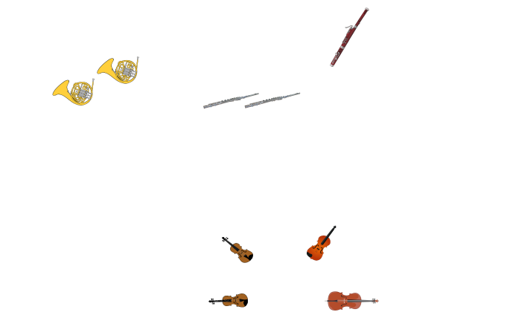
1. Vervollständige die Lücken.

Musiker am Anhaltinischen Hof vor 1766: Musiker der 1766 gegründeten ____________________
• 2 __________________ ___________________________:
• 1 __________________ • 2 ___________, 2 __________, 1 _______
zu Repräsentationszwecken • 1 ___________________ (bestehend aus 2 Vio-
linen, Viola und Violoncello)
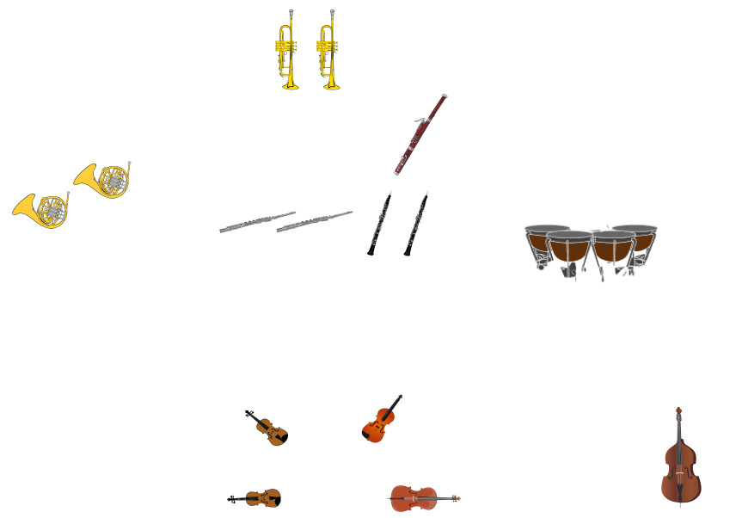
2. Nenne die im Artikel genannte Jahres-zahl, zu der das Orchester die links abgebildeten Instrumente umfasste. ____________
Neben den repräsentativen Instrumenten (s. Aufgabe 1) wurden noch zwei Holz-blasinstrumente dem Orchester hin-zugefügt. Dabei handelt es sich um Oboen. Warum können es keine Klarinetten sein? (Informiere dich hierzu
auf www.die-klarinetten.de unter „Wesentliches“.) ________________________________________
__________________________________________________________________________________.
Welches Instrument ist außerdem neu im Orchester? ________________________________________

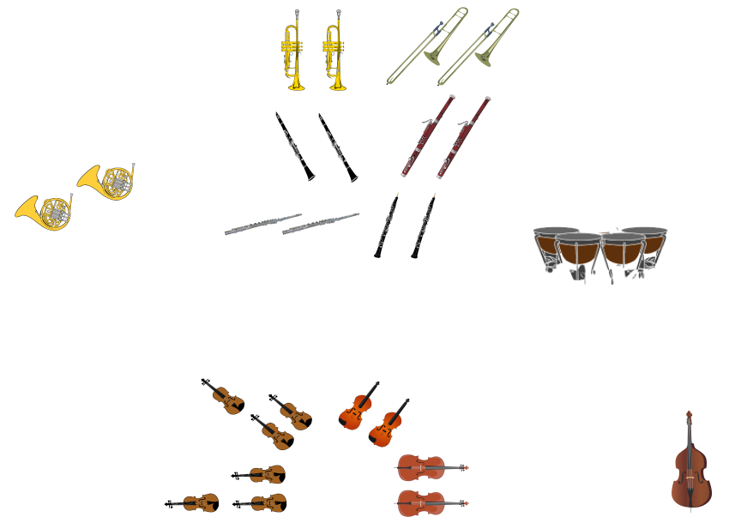
3. Das klassische Sinfonieorchester hatte den Aufbau und die Zusammensetzung, die links abgebildet sind. Die Anzahl der Streicher konnte dabei aber durchaus größer sein als in Dessau zur damaligen Zeit. In welchem Zeitraum spielte das Dessauer Orchester in dieser Besetzung?
_____________________
Welche Instrumente sind neu im Orchester? ___________________, _______________
Ein bedeutender Komponist der (Wiener) Klassik wurde auch in Dessau damals oft gespielt. Wie heißt
er? ___________________________________________
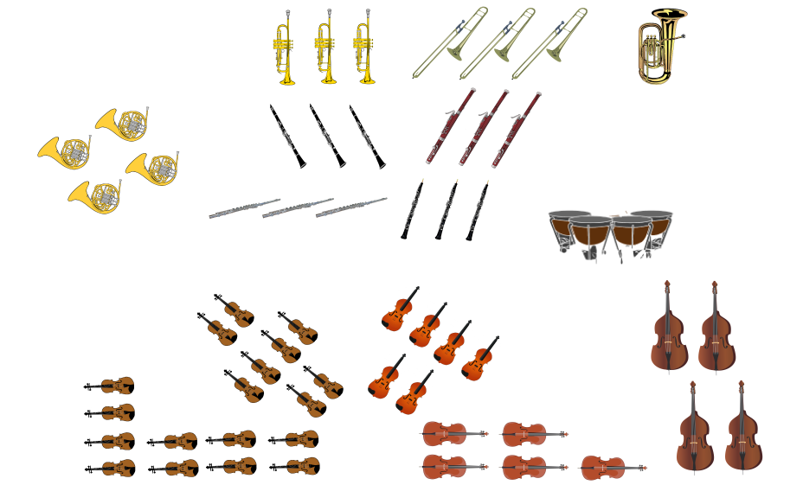
4. Im romantischen Orchester werden deutlich mehr Musiker benötigt. Benenne die Unterschiede in der Bläserbesetzung im Vergleich zum klassischen Sinfonieorchester. __________________
__________________________________
__________________________________Ein wichtiger romantischer Komponist wurde noch zu seinen Lebzeiten in Dessau
sehr viel gespielt. In _______________ gibt es seit 1876 Festspiele, die nur seinen Opern gewidmet sind. Für seine Musik wird ein sehr großes Sinfonieorchester benötigt, weshalb das Dessauer Orchester dafür durch Aushilfsmusiker unterstützt wurde – eine noch heute gängige Praxis, wenn Werke eine besonders umfangreiche Besetzung verlangen. Wie heißt der Komponist? ___________________
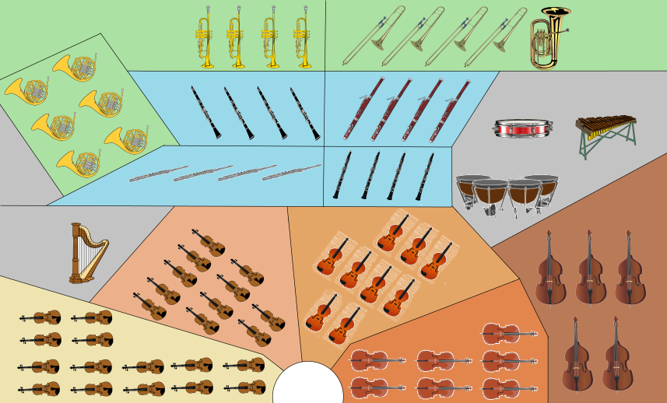
5. Benenne die Stimmgruppen des Orchesters.
I. Violinen / 1. Geigen
II. Violinen / 2. Geigen
Violen / Bratschen
_______________________
_______________________
_______________________
_______________________
Anhaltische Philharmonie heute
Schlagwerk, Harfe, etc.

